Préparation de la leçon

Nom : Verpoorten Laurence

Classe : 6° année

Discipline : éveil scientifique

Sujet : l’électricité statique

Durée : 2 x 50 minutes.

Objectifs généraux :

- L’électricité 519
- L’enfant découvre l’électricité 520
- Par le biais des expériences ou de jeux, découvrir l’existence de l’électricité statique et de la capacité qu’ont certains corps chargés d’électricité statique de s’attirer ou de se repousser. 523

Objectif terminal : en fin de leçon, l’élève sera capable d’expliquer pourquoi les objets s’attirent (se repoussent) ou pas grâce aux expériences qu’ils auront faites.

Matériel :
Atelier 1 : un ballon gonflé.
Atelier 2 : 4 ballons, 4 morceaux de ficelle de +- 1m, du tissu.
Atelier 3 : un ballon - des personnages en papier rigide – de la laine.
Atelier 4 : un ballon - de la laine.
Atelier 5 : un ballon gonflé, un ballon non gonflé ; une vitre.

Référence bibliographique :
http://eurekalia.umh.ac.be/sitepedago/fichierspdf/electricite-instit.pdf

ETAPES-OBJECTIFS INTERMEDIAIRES | DEMARCHES | MATIERE-MATERIEL
- Ateliers.  L’élève sera capable de suivre les instructions écrites et de les appliquer. | Les élèves forment des groupes : 5 groupes de 3 et 1 groupe de 4. Il faut une fille dans chaque groupe.  « Chaque groupe va aller à un atelier, il y a les consignes pour chaque atelier. Vous lisez les consignes attentivement, vous réalisez les expériences et puis vous notez vos observations sur la fiche d’observation.  Vous resterez 10 min dans chaque atelier. Lorsque c’est fini, vous tournez comme il est écrit au TN. »
- Mise en commun.  L’élève sera capable d’expliquer les constatations qu’il a observées et ce qu’il en conclut. | « Pour le 1° atelier que s’est-il passé ? »  « Pour le 2° atelier que s’est-il passé ? »  « Pour le 3° atelier que s’est-il passé ? »  « Pour le 4° atelier que s’est-il passé ? »  « Pour le 5° atelier que s’est-il passé ? » | - Les cheveux se sont dressés sur la tête de la personne.  - Les ballons frottés avec un tissu ou avec la main se repoussent.  Les ballons frottés l’un contre l’autre s’attirent.  - Les personnages en papier bougent lorsqu’on approche le ballon.  - Le filet d’eau est dévié de sa trajectoire.  - le ballon non frotté glisse le long du mur et tombe.  le ballon frotté semble « collé » au mur et ne tombe plus ! Le ballon « tient » bien sur le mur, mieux encore sur la vitre en verre, et pas du tout sur la porte métallique de l’armoire.
- Exploitation des expériences.  L’élève sera capable d’expliquer pourquoi 2 éléments s’attirent ou se repoussent après avoir eu les explications. | « Est-ce qu’un d’entre vous sait le nom du phénomène que l’on a pu observer dans les ateliers ? »  « Comment avez-vous fait pour produire de l’électricité ? »  « Ce phénomène s’appelle l’électrisation par  frottement. Il y a des charges électriques qui viennent sur les objets et on remarque que des corps électrisés peuvent attirer d’autres corps plus légers. »  « Pour l’expérience 2, qu’avez-vous pu observer ? »  « On a frotté tous les ballons mais qu’est ce qui change ? »  L’I note au TN  Elle demande à un élève de venir faire une croix dans les bonnes colonnes.  « Quand nous frottons un corps, nous modifions la répartition des charges électriques en surface en lui apportant ou en lui enlevant une certaine quantité de charge électrique :  cela a comme conséquence que ce corps pourra attirer ou repousser un autre corps. On dira que les charges sont positives ou négatives.  Nous constatons aussi que :  ➢ deux charges de même signes se repoussent :  ➢ deux charges de signes différents s’attirent :  « Donc que se passe-t-il une fois que les cheveux se lèvent, que l’eau est déviée, que les ballons se touchent, que le ballon reste collé à la vitre ? »  « Pourquoi le ballon électrisé ne tient-il pas sur tous les supports ? »  « Qui peut citer quelques matériaux isolants ? » | - Il s’agit de l’électricité statique.  - Il est possible d’électriser ou de charger d’électricité la matière en la frottant.  - Les ballons frottés avec un tissu ou avec la main se repoussent.  Les ballons frottés l’un contre  l’autre s’attirent.  - La 2° fois, on les a frottés entre eux.  → Non  → Oui  → Oui  → Non  Afficher les dessins au TN.  - Les charges des 2 éléments sont différentes et donc les éléments sont attirés l’un par l’autre.  - Certains éléments sont isolants, ils ne laissent pas passer l’électricité.  - Le caoutchouc, le bois, le plastique.
- Synthèse. | L’I distribue aux élèves la feuille synthèse.  Ils essaient de la remplir seul au crayon.  L’I fait une correction collective. | Feuille 11

Expérience 1

Frotte le ballon sur tes cheveux. Ensuite, place-le à 5-10 cm de ta tête. Observe ce qui se passe et note tes observations.

A ton avis, pourquoi cela se passe-t-il comme cela ? Note tes hypothèses.

Expérience 2

1. Frotte les ballons séparément avec un morceau de tissu ou avec la main.
2. Approche- les ensuite l'un de l'autre (attention, fais- le très doucement de manière à ce qu'ils ne se touchent pas). Que font les ballons ? Fais un dessin et note tes observations dans ton cahier.

3. Prends les deux nouveaux ballons. Frotte- les l’un contre l’autre. Approche-les doucement l’un de l’autre. Que se passe-t- il ? Fais un dessin et note tes observations dans ton cahier.

Observe ce qui se passe et note tes observations. A ton avis, pourquoi cela se passe-t-il comme cela ? Note tes hypothèses.

Expérience 3

1. Frotte le ballon contre la laine.
2. Tiens le ballon à une dizaine de centimètres au-dessus des personnages.

Observe ce qui se passe et note tes observations.

A ton avis, pourquoi cela se passe-t-il comme cela ? Note tes hypothèses.

Expérience 4

1. Prends le ballon de baudruche, frotte-le sur la manche de ton pull, ou sur ta main.
2. Fais couler un fin filet d'eau du robinet.
3. Approche le ballon du filet d'eau sans le toucher.
4. Que fait le filet d’eau ?

Note ce que tu observes ; fais un dessin dans ton cahier.

A ton avis, pourquoi cela se passe-t-il comme cela ? Note tes hypothèses.

Expérience 5

1. Choisis un ballon, gonfle- le et approche-le du mur, pour qu’il le touche, et lâche- le. Que se passe-t-il ?
2. Frotte- le sur la manche de ton pull, ou sur ta main et approche-le du mur de manière à ce qu’il le touche et lâche- le à nouveau.
3. Note ce que tu observes dans ton cahier : le ballon reste-t-il collé au mur ? Si oui combien de temps ? Comment ? …
4. Recommence la même expérience, avec un autre ballon d’une autre couleur, un ballon qui n’est pas gonflé, approche- le d’une vitre, d’une porte métallique d’armoire, …
5. Résume, au moyen de quelques phrases, ce que tu as observé, pour chacun des cas, note-les et fais un dessin dans ton cahier.

A ton avis, pourquoi cela se passe-t-il comme cela ? Note tes hypothèses.

Prénom : ………………

Fiche d’observations :

Expérience 1 :

………………………………………………………………………………………………………………………………………………………………………………………………………………………………………………………………………………………………………………………………………………………………………………………………………………………………………………………………………………………………………………………………

Expérience 2 :

………………………………………………………………………………………………………………………………………………………………………………………………………………………………………………………………………………………………………………………………………………………………………………………………………………………………………………………………………………………………………………………………

Expérience 3 :

………………………………………………………………………………………………………………………………………………………………………………………………………………………………………………………………………………………………………………………………………………………………………………………………………………………………………………………………………………………………………………………………

Expérience 4 :

………………………………………………………………………………………………………………………………………………………………………………………………………………………………………………………………………………………………………………………………………………………………………………………………………………………………………………………………………………………………………………………………

Expérience 5 :

………………………………………………………………………………………………………………………………………………………………………………………………………………………………………………………………………………………………………………………………………………………………………………………………………………………………………………………………………………………………………………………………

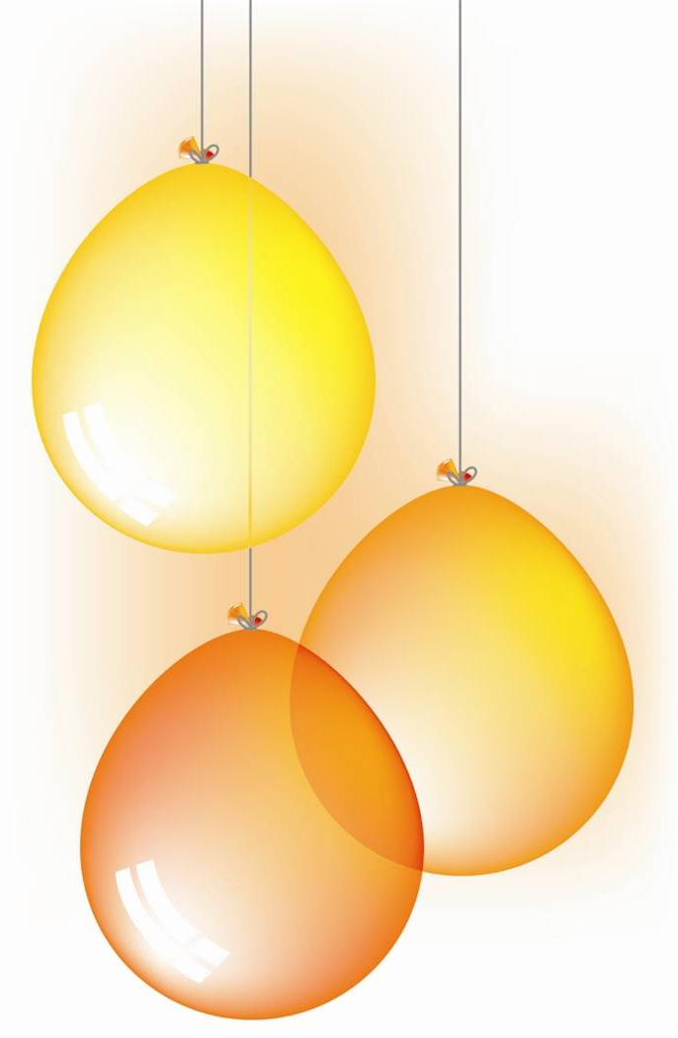

Prénom :…………….
L’électricité statique

- Un ballon est frotté sur nos cheveux et ceux-ci se dressent sur notre tête, que se passe-t-il ?

Le ballon et nos cheveux ont été …………….. .

Dans ce cas, il s’agit de deux charges de signes …………… et deux charges de signes ……………. s’attirent :

- Un ballon frotté par une main et l’autre ballon frotté par un mouchoir, que se passe-t-il quand on les met l’un près de l’autre ?

Les ballons ont été ……………………… mais par des charges de signes ………………….
De ce fait, les ballons se …………………. car des charges de signes différents se ………………

Correctif
Prénom :…………….
L’électricité statique

- Un ballon est frotté sur nos cheveux et ceux-ci se dressent sur notre tête, que se passe-t-il ?

Le ballon et nos cheveux ont été électrisés.

Dans ce cas, il s’agit de deux charges de signes différents et deux charges de signes différents s’attirent :

- Un ballon frotté par une main et l’autre ballon frotté par un mouchoir, que se passe-t-il quand on les met l’un près de l’autre ?

Les ballons ont été électrisés mais par des charges de signes identiques.
De ce fait, les ballons se repoussent car des charges de signes différents se repoussent.

